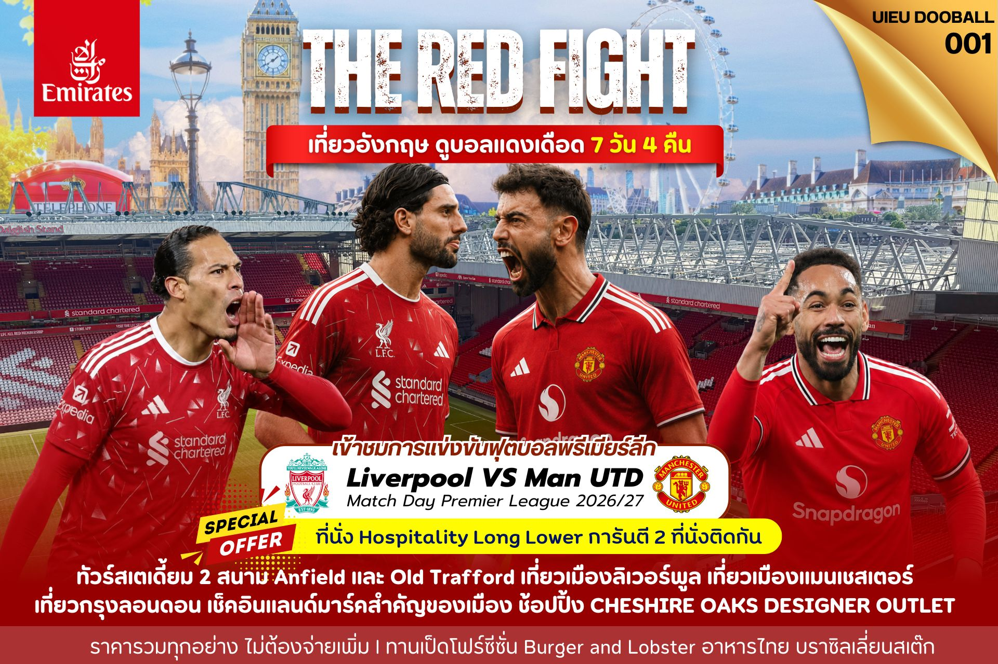

DAY | ITINERARY | MEALS
DAY | ITINERARY | BF | L | D
1 | กรุงเทพ-สนามบินสุวรรณภูมิ | × | × | ×
2 | ดูไบ-สนามบินกรุงลอนดอน-พระราชวังบัคกิ้งแฮม  หอนาฬิกาบิ๊กเบน-เมืองเบอร์มิงแฮม | × | √ | √
3 | เมืองลิเวอร์พูล-ชมการแข่งขันฟุตบอลพรีเมียร์ลีกระหว่าง ลิเวอร์พูล พบกับ แมนฯ ยูไนเต็ด | √ | × | √
4 | ลิเวอร์พูล-สเตเดี้ยมทัวร์สนามฟุตบอลแอนฟิลด์  CHESHIRE OAKS DESIGNER OUTLET-แมนเชสเตอร์ | √ | √ | √
5 | เมืองแมนเชสเตอร์-สเตเดี้ยมทัวร์สนามโอลด์แทรฟฟอร์ดเมืองอ็อกซ์ฟอร์ด | √ | √ | √
6 | กรุงลอนดอน-ทาวเวอร์ ออฟ ลอนดอน-ทาวเวอร์บริดจ์  ห้างแฮร์รอดส์-สนามบิน | √ | √ | ×
7 | สนามบินดูไบ-กรุงเทพ-สนามบินสุวรรณภูมิ | × | × | ×
วันที่หนึ่ง กรุงเทพ-สนามบินสุวรรณภูมิ (-/-/-)

17.00 น. คณะเดินทางพร้อมกัน ณ สนามบินสุวรรณภูมิ อาคารผู้โดยสารขาออกระหว่างประเทศ ชั้น 4 ประตู 9 แถว T สายการบินเอมิเรตส์ แอร์ไลน์ (EK) เจ้าหน้าที่ให้การต้อนรับและอำนวยความสะดวก
20.45 น. ออกเดินทางสู่ เมืองดูไบ ประเทศสหรัฐอาหรับเอมิเรตส์ โดยสายการบินเอมิเรตส์ เที่ยวบินที่ EK 373 ( บริการอาหารและเครื่องดื่มบนเครื่องบิน)
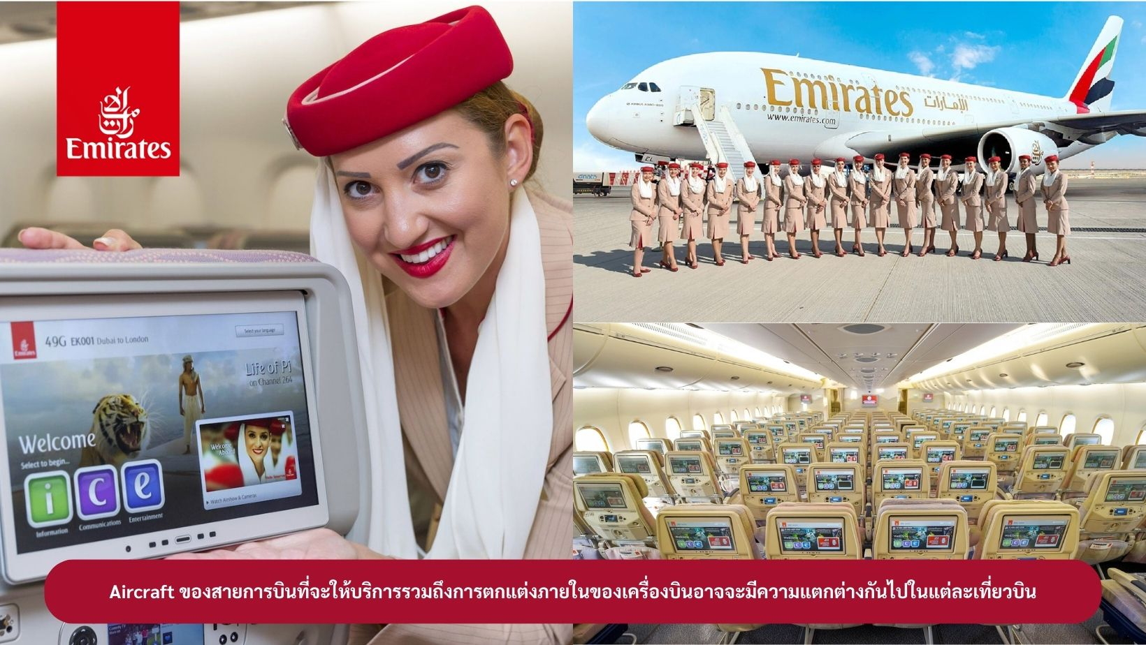

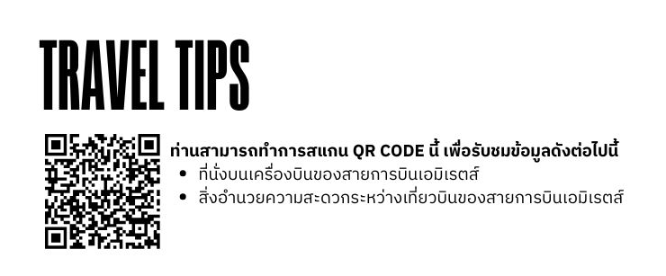

วันที่สอง ดูไบ-สนามบินกรุงลอนดอน-พระราชวังบัคกิ้งแฮม-หอนาฬิกาบิ๊กเบน-เมืองเบอร์มิงแฮม (-/L/D)

01.00 น. เดินทางถึง เมืองดูไบ ประเทศสหรัฐอาหรับเอมิเรตส์ แวะเปลี่ยนเครื่อง
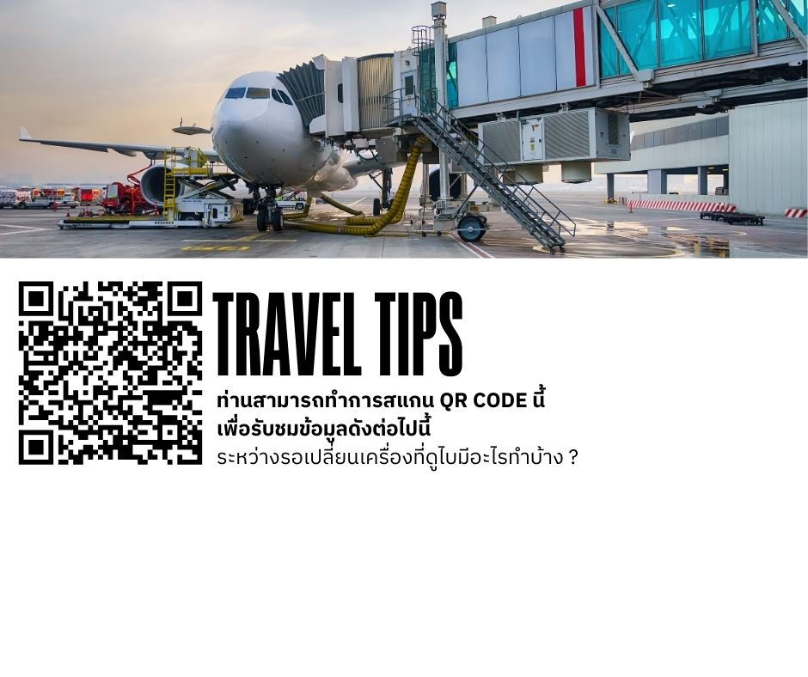

02.50 น. ออกเดินทางสู่ กรุงลอนดอน ประเทศอังกฤษ โดยสายการบินเอมิเรตส์ เที่ยวบินที่ EK011 ( บริการอาหารและเครื่องดื่มบนเครื่องบิน)
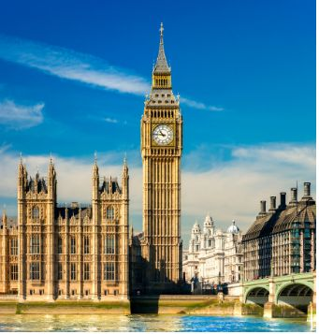
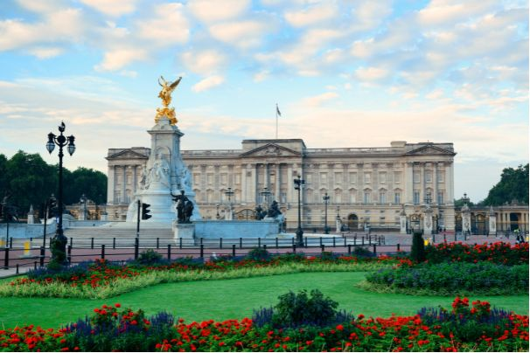
06.40 น. เดินทางถึง สนามบินกรุงลอนดอน ประเทศอังกฤษ หลังจากผ่านขั้นตอนการตรวจคนเข้าเมืองเรียบร้อยแล้ว จากนั้นนำท่านเดินทางสู่ กรุงลอนดอน เมืองหลวงของประเทศอังกฤษ เป็นเมืองที่ใหญ่ที่สุดของประเทศนี้ รวมถึงยังเป็นศูนย์กลางของการเมือง การปกครอง เศรษฐกิจ การท่องเที่ยว และการคมนาคมอีกด้วย ลอนดอนแม้จะเป็นเมืองใหญ่ แต่ก็เป็นเมืองที่ให้ความสำคัญกับพื้นที่สีเขียว จึงทำให้เมืองนี้มีสวนสาธารณะอยู่ใจกลางเมืองหลายแห่ง ถ่ายรูปด้านหน้า พระราชวังบัคกิ้งแฮม ที่ประทับแห่งพระราชินีอังกฤษ ก่อนนำท่านเก็บภาพสวยๆที่ หอนาฬิกาบิ๊กเบน สัญลักษณ์ที่สำคัญของลอนดอนที่ตั้งอยู่เคียงข้างอาคารรัฐสภาที่สวยงามริมฝั่งแม่น้ำเทมส์

เที่ยง บริการอาหารกลางวัน ณ ภัตตาคาร (Burger and Lobster) จากนั้นนำท่านเดินทางสู่ เมืองเบอร์มิงแฮม (Birmingham) ใช้เวลาเดินทางประมาณ 2.45 ชั่วโมง เป็นเมืองใหญ่อันดับต้นๆ ของสหราชอาณาจักรรองจากกรุงลอนดอน ตั้งอยู่ในภูมิภาคเวสต์มิดแลนด์ใจกลางประเทศอังกฤษ นำท่านถ่ายรูปด้านหน้า ศาลาว่าการเมืองเบอร์มิงแฮม อาคารประวัติศาสตร์อันโดดเด่นใจกลางเมืองเบอร์มิงแฮม สร้างขึ้นในศตวรรษที่ 19 โดยได้รับแรงบันดาลใจจากสถาปัตยกรรมแบบวิหารโรมันคลาสสิก โดดเด่นด้วยเสาหินขนาดใหญ่ด้านหน้า ภายในเป็นหอแสดงคอนเสิร์ตที่มีชื่อเสียงและเคยต้อนรับบุคคลสำคัญ รวมถึงการแสดงดนตรีระดับโลกมากมาย ปัจจุบันนับเป็นหนึ่งในสัญลักษณ์สำคัญของเมือง และเป็นจุดถ่ายภาพยอดนิยมสำหรับนักท่องเที่ยว จากนั้นนำท่านถ่ายรูปด้าหน้า Birmingham Cathedral มหาวิหารแองกลิกันประจำเมืองเบอร์มิงแฮม เป็นสถานที่สำคัญทางศาสนาและสถาปัตยกรรม สร้างขึ้นในสไตล์บาโรกแบบอังกฤษ โดดเด่นด้วยงานกระจกสีอันงดงาม
ค่ำ บริการอาหารค่ำ ณ ภัตตาคาร จากนั้นนำท่านเข้าสู่ที่พัก
Holiday Inn Birmingham M6 หรือเทียบเท่า

วันที่สาม เมืองลิเวอร์พูล-ชมการแข่งขันฟุตบอลพรีเมียร์ลีกระหว่าง ลิเวอร์พูล พบกับ แมนฯ ยูไนเต็ด (B/-/D)

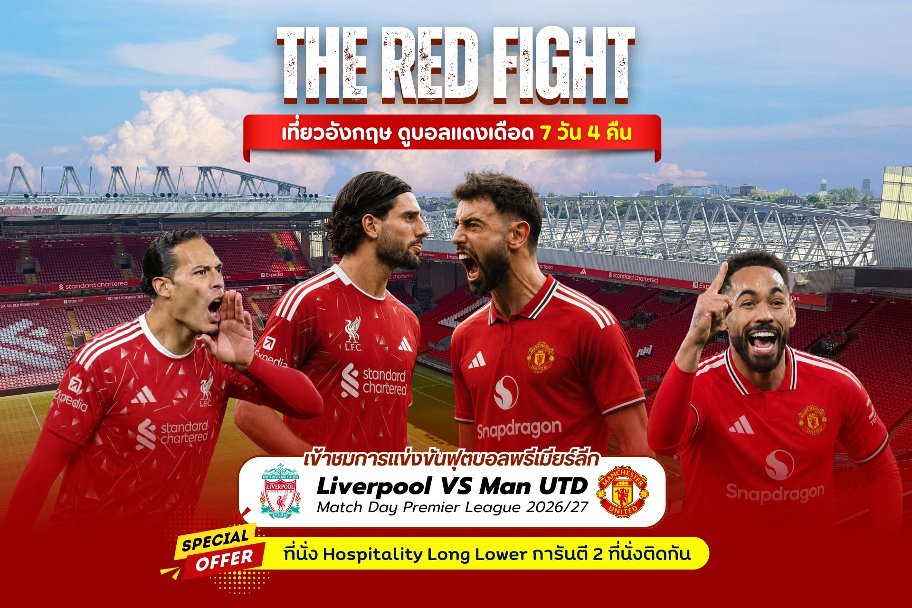
เช้า บริการอาหารเช้า ณ ห้องอาหารของโรงแรม จากนั้นนำท่านเดินทางสู่ เมืองลิเวอร์พูล ใช้เวลาเดินทางประมาณ 2.30 ชั่วโมง เป็นเมืองที่มีชื่อเสียงทั้งทางด้านกีฬาฟุตบอลและเป็นเมืองที่ได้รับการยกย่องให้เป็นเมืองวัฒนธรรมแห่งยุโรปในปี 2008 และยังเป็นเมืองถิ่นกำเนิดของวงดนตรีสี่เต่าทองหรือเดอะบีทเทิล ความรุ่งเรืองของลิเวอร์พูลมาจากการเป็นเมืองท่าสำคัญ มีการติดต่อค้าขายกับแคริบเบียน, ไอร์แลนด์ และแผ่นดินใหญ่ยุโรป

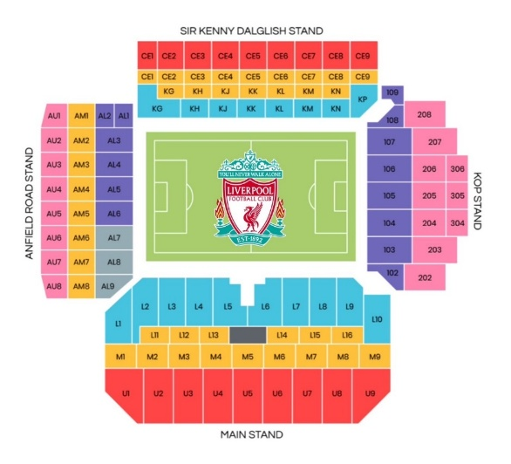
ถึงเวลาอันสมควรนำท่านเดินทางสู่ สนามแอนด์ฟิลด์ Anfield เพื่อเตรียมตัว เข้าชมเกมส์การแข่งขันฟุตบอลพรีเมียร์ลีก ฤดูกาล 2026-2027 ระหว่าง ลิเวอร์พูล พบกับ แมนเชสเตอร์ยูไนเต็ด (ตั๋วที่นั่งแบบ HOSPITALITY LONGSIDE LOWER การันตี 2 ที่นั่งติดกัน) อิสระอาหารกลางวันเพื่อความสะดวกในการเตรียมเข้าชมเกมส์การแข่งขันฟุตบอลพรีเมียร์ลีก (โดยทุกท่านสามารถซื้อของรับประทานได้ที่หน้าสนามการแข่งขัน) **ตารางการแข่งขันฟุตบอลอาจมีการเปลี่ยนแปลง วันและเวลา - ตั๋วเข้าชมการแข่งขันเป็นที่นั่งฝั่งทีมเจ้าบ้าน (ลิเวอร์พูล) หากท่านต้องการที่นั่งในฝั่งทีมเยือน หรือ โซนที่นั่งอื่นๆ โปรดเช็คราคาและที่นั่งว่างกับเจ้าหน้าที่อีกครั้ง**
ตั๋ว Liverpool : Hospitality Long Lower
ที่นั่ง Zone Hospitality Long Lower ที่นั่งเป็นเบาะนุ่ม (Padded Seat) สำหรับโซน Hospitality
ทางเข้าพิเศษเฉพาะ สำหรับโซน Hospitality มี Lounge VIP ให้นั่งพักผ่อน
ฟรี! หนังสือ Matchday - ชาและกาแฟ รวมถึง Voucher แลก Complimentary Drink 1 แก้ว

หลังจบการแข่งขัน นำท่านเดินทางสู่ ท่าเรืออัลเบิร์ต (Albert Dock) หนึ่งในสถานที่ท่องเที่ยวที่ใหญ่ที่สุดในเมืองลิเวอร์พูล โดยบริเวณท่าเรือนั้นประกอบไปด้วยอาคารท่าเรือและคลังสินค้า นอกจากนี้แล้วท่าอัลเบิร์ตยังเป็น สถานที่ท่องเที่ยวที่มีคนเข้าชมมากที่สุดในสหราชอาณาจักรอีกด้วย จากนั้นนำท่านไปช้อปปิ้งสินค้าที่ Liverpool ONE ศูนย์การค้ากลางแจ้งขนาดใหญ่ใจกลางเมือง ที่นี่รวมทั้งร้านแบรนด์ดังระดับโลก แฟชั่น เครื่องสำอาง และร้านอาหารหลากหลายสไตล์ เหมาะทั้งสำหรับการช้อปปิ้งและพักผ่อน
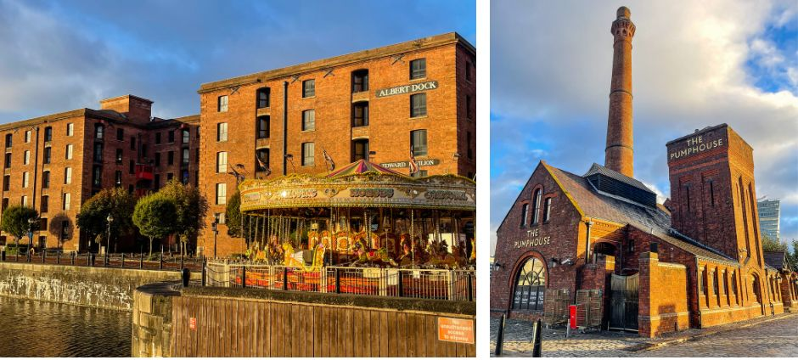

ค่ำ บริการอาหารค่ำ ณ ภัตตาคาร นำท่านเข้าสู่ที่พัก
Holiday Inn City Center Liverpool หรือเทียบเท่า
วันที่สี่ ลิเวอร์พูล-สเตเดี้ยมทัวร์สนามฟุตบอลแอนฟิลด์-Cheshire Oaks Designer Outlet-เมืองแมนเชสเตอร์ (B/L/D)

เช้า บริการอาหารเช้า ณ ห้องอาหารของโรงแรม จากนั้นนำท่านเดินทางสู่ สนามแอนด์ฟิลด์ Anfield และนําท่านเข้าชม ทัวร์สเตเดี้ยมของสนามฟุตบอลแอนฟิลด์ ของสโมสรลิเวอร์พูล ให้ท่านได้เที่ยวชมส่วนต่างๆของสนามละประวัติความเป็นมาของสโมสรแห่งนี้ จากนั้นอิสระให้ท่านเลือซื้อของที่ระลึกของทีมสโมสรลิเวอร์พูลในร้าน MEGA STORE ที่มากมายไปด้วยของที่ระลึกหลากหลายชนิดสำหรับแฟนบอล

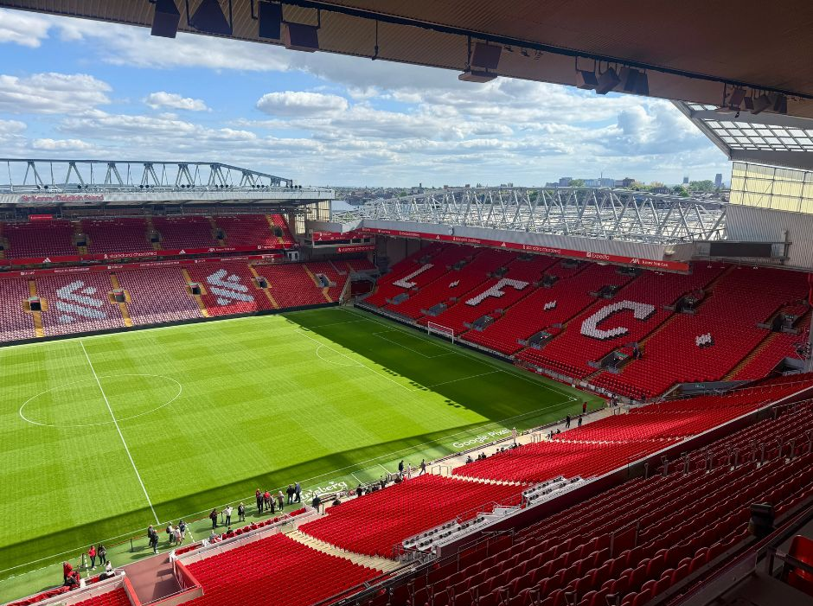
เที่ยง บริการอาหารกลางวัน ณ ภัตตาคาร (ร้านนี้ห้ามพลาด!! บุฟเฟต์สเต๊กสไตล์บราซิลเลี่ยน) จากนั้นนำท่านเดินทางสู่ Cheshire Oaks Designer Outlet เอาท์เล็ตแบรนด์เนมที่ใหญ่ที่สุดในสหราชอาณาจักร โดยมีวินค้าแยรนด์เนมชั้นนำมากมายที่ลดราคา 30-70 เปอร์เซ็นต์ตลอดทั้งปี จากนั้นนำท่านเดินทางสู่ เมืองแมนเชสเตอร์ ใช้เวลาเดินทางประมาณ 1 ชั่วโมง เป็นอีกหนึ่งเมืองท่าที่ความสำคัญของประเทศอังกฤษและยังเป็นเมืองที่มีประชากรมากที่สุดเป็นอันดับสองของประเทศ
ค่ำ บริการอาหารค่ำ ณ ภัตตาคาร (อาหารไทย) นำท่านเข้าสู่ที่พัก
Holiday Inn Manchester City Centre หรือเทียบเท่า
วันที่ห้า เมืองแมนเชสเตอร์-สเตเดี้ยมทัวร์สนามโอลด์แทรฟฟอร์ด-เมืองอ็อกซ์ฟอร์ด (B/L/D)

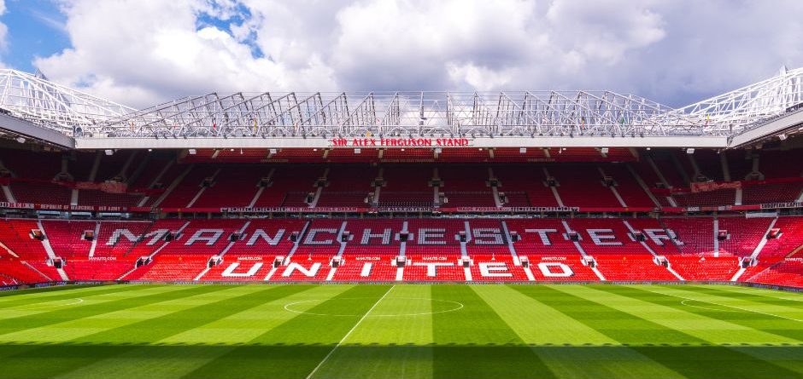
เช้า บริการอาหารเช้า ณ ห้องอาหารของโรงแรม จากนั้นนำท่านถ่ายรูปด้านหน้า สนามฟุตบอลโอลด์แทรฟฟอร์ด แห่งทีมแมนเชสเตอร์ ยูไนเต็ด สโมสรฟุตบอลชื่อก้องโลกที่มีสมาชิกแฟนคลับมากที่สุดในโลก เจ้าของสมญานาม “ปีศาจแดง” สนามเริ่มก่อสร้างในปี 1909 และเริ่มใช้ตั้งแต่ปี 1910 ปัจจุบันมีความจุ 76,212 คน และนําท่านเข้าชมทัวร์สเตเดี้ยมของสนามโอลด์แทรฟฟอร์ด ของสโมสรแมนยูฯ ให้ท่านได้เที่ยวชมส่วนต่างๆของสนามละประวัติความเป็นมาของสโมสรแห่งนี้ จากนั้นอิสระให้ท่านเลือซื้อของที่ระลึกของทีมสโมสรแมนเชสเตอร์ยูไนเต็ด ในร้าน MEGA STORE ที่มากมายไปด้วยของที่ระลึกหลากหลายชนิดสำหรับแฟนบอล

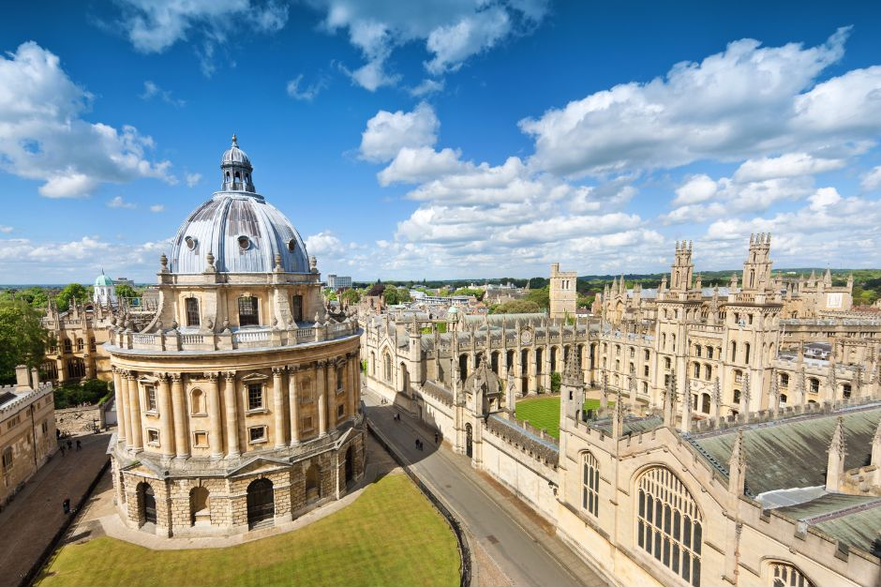
เที่ยง บริการอาหารกลางวัน ณ ภัตตาคาร จากนั้นนำท่านเดินทางสู่ เมืองอ็อกซ์ฟอร์ด (Oxford) ใช้เวลาเดินทางประมาณ 3.30 ชั่วโมง เป็นเมืองแห่งการศึกษาและเป็นที่ตั้งของ University of Oxford มหาวิทยาลัยที่เก่าแก่ที่สุดในโลก และเป็นหนึ่งในสถานที่ๆ ใช้ถ่ายทำภาพยนตร์เรื่อง Harry Potter นำท่านถ่ายรูป St. Martin’s Church สร้างขึ้นในช่วงคริสต์ศตวรรษที่ 12 และสร้างขึ้นใหม่อีกครั้งในปีค.ศ. 1818 จากนั้นในปี ค.ศ. 1896 เมืองมีความเจริญจึงจำเป็นต้องมีการสร้างถนนในการสัญจร St. Martin’s Church จึงถูกทำลายลงเหลือเพียง St Martin’s Tower ซึ่งต่อมาเรียกว่า Carfax Tower ในปัจจุบัน อิสระให้ท่านเดินชมหรือเลือกซื้อสินค้าตามอัธยาศัย
ค่ำ บริการอาหารค่ำ ณ ภัตตาคาร นำท่านเข้าสู่ที่พัก
Courtyard by Marriot Oxford South หรือเทียบเท่า

วันที่หก กรุงลอนดอน-ทาวเวอร์ ออฟ ลอนดอน-ทาวเวอร์บริดจ์-ห้างแฮร์รอดส์-สนามบิน (B/L/-)

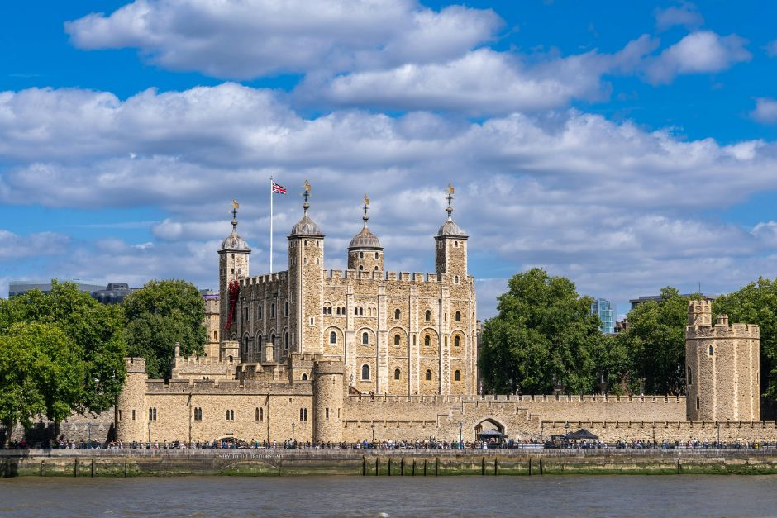
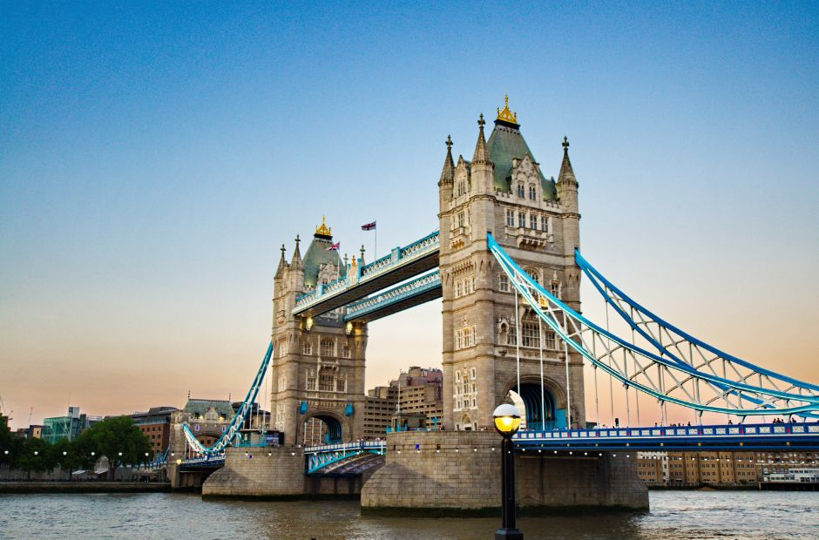
เช้า บริการอาหารเช้า ณ ห้องอาหารของโรงแรม จากนั้นนำท่านเดินทางสู่ กรุงลอนดอน และนำท่านท่องเที่ยวใน กรุงลอนดอน นำท่านถ่ายรูปด้นหน้า ทาวเวอร์ ออฟ ลอนดอน (Tower Of London) หอคอยแห่งนี้ถูกสร้างขึ้นด้วยการดัดแปลงจากป้อมปราการให้กลายเป็นปราสาทขนาดใหญ่ด้วยหินทั้งอาคาร โดยเลือกสถานที่ก่อตั้งให้อยู่ใกล้แม่น้ำเทมส์ เพื่อความสะดวกในการสังเกตการณ์ศัตรูที่อาจบุกเข้ามา และได้ขุดคลองรอบ ๆ ปราสาท เพื่อใช้เป็นอุปสรรคทางธรรมชาติ ด้วยความที่มีความปลอดภัยสูง และด้วยปัญหาของราชวงศ์ที่มีต่อประชาชน จึงทำให้สถานที่แห่งนี้กลายเป็นคุกที่ใช้ขังนักโทษทางการเมือง นักโทษที่เป็นชนชั้นสูงเพื่อรอเวลาประหาร เช่น Anne Boleyn พระมเหสีของพระเจ้าวิลเลี่ยมที่ 8, พระเจ้าเอ็ดวาร์ดที่ 5 ของอังกฤษ และเจ้าชายริชาร์ด ดยุกออฟยอร์ก ที่เป็นน้องชาย, นักบวชคณะเยซูอิต เป็นต้น จากนั้นนำท่านถ่ายรูปกับ ทาวเวอร์บริดจ์ (Tower Bridge) คือสะพานสัญลักษณ์ของกรุงลอนดอน ตั้งอยู่เหนือแม่น้ำเทมส์ใกล้กับ Tower of London สะพานแห่งนี้ไม่ได้มีแค่ความสวยงาม แต่ยังเป็นสัญลักษณ์ของความก้าวหน้าทางวิศวกรรมของอังกฤษในยุควิกตอเรีย และยังใช้งานได้จริงจนถึงทุกวันนี้ บริเวณส่วนกลางของสะพานสามารถยกขึ้นเพื่อให้เรือขนาดใหญ่ผ่านและปัจจุบันยังมีการเปิดสะพานหลายครั้งต่อสัปดาห์
เที่ยง บริการอาหารกลางวัน ณ ภัตตาคาร (เป็ดย่างร้านโฟร์ซีซั่น)
จากนั้นนำท่านช้อปปิ้งที่ ห้างแฮร์รอดส์ ห้างหรูหราอันโด่งดังย่าน KNIGHTSBRIDGE เป็นห้างสรรพสินค้าที่มีชื่อเสียงที่สุดในลอนดอน ถือเป็นสัญลักษณ์อย่างหนึ่งของกรุงลอนดอน เป็นแหล่งท่องเที่ยวและเป็นห้างหรูในเวลาเดียวกัน ประกอบด้วยร้านค้ากว่า 300 ร้าน
ได้เวลาอันสมควรนำท่านสู่สนามบิน เพื่อเตรียมตัวเดินทางกลับประเทศไทย
20.25 น. ออกเดินทางสู่ เมืองดูไบ ประเทศสหรัฐอาหรับเอมิเรตส์ โดยสายการบินเอมิเรตส์ เที่ยวบินที่ EK010 ( บริการอาหารและเครื่องดื่มบนเครื่องบิน

วันที่เจ็ด สนามบินดูไบ-กรุงเทพ-สนามบินสุวรรณภูมิ (-/-/-)

07.20 น. เดินทางถึง เมืองดูไบ ประเทศสหรัฐอาหรับเอมิเรตส์ แวะเปลี่ยนเครื่อง
09.30 น. ออกเดินทางสู่ สนามบินสุวรรณภูมิ ประเทศไทย โดยสายการบินเอมิเรตส์ เที่ยวบินที่ EK 372 ( บริการอาหารและเครื่องดื่มบนเครื่องบิน)
18.40 น. เดินทางถึงสนามบินสุวรรณภูมิ ประเทศไทย โดยสวัสดิภาพพร้อมความประทับใจ

ทางบริษัทจะดำเนินการจัดการโปรแกรมการเดินทางให้เป็นไปตามที่กำหนด แต่บางครั้งการเดินทางอาจจะมีการปรับเปลี่ยนได้ตามความเหมาะสม ทั้งนี้ขึ้นอยู่กับเหตุสุดวิสัยต่างๆ ที่อาจจะเกิดขึ้นได้ โดยคำนึงถึงผลประโยชน์และความปลอดภัยของลูกค้าเป็นหลัก และขอแจ้งให้ทราบว่าร้านค้าและห้างสรรพสินค้าในยุโรปบางแห่งจะปิดทำการในวันอาทิตย์

วันเดินทาง | กรุ๊ปไซส์ | ราคาต่อท่าน | พักเดี่ยว  เพิ่มท่านละ | หมายเหตุ
19-25 พ.ย. 69 | 30+1 หัวหน้าทัวร์ | 139,900 | 18,000 | ราคารวมทุกอย่าง  ไม่ต้องจ่ายเพิ่ม
ราคาสำหรับเด็กอายุต่ำกว่า 12 ปี ไม่ใช้เตียง ลด 5,000 บาท จากราคาทัวร์
กรณีจอยแลนด์ สามารถสอบถามราคาการหักค่าตั๋วเครื่องบินได้จากเจ้าหน้าที่

